美国新能源汽车技术路线解读
早在几年前，就有人预计，不出15年，石油短缺的恐慌将降临全球。据权威机构测算，目前探明的石油资源到21世纪40年代就会开采完毕。
为了应对即将到来的石油危机，各大汽车企业正在积极研发新能源汽车技术，以期在石油资源消耗殆尽前找到可替代的解决方案。而由于汽车工业在各国都是具有带动作用的支柱性产业，各国政府也对新能源车的研发提供了较大的支持。以我国为例，目前政府主要支持插电式混合动力和纯电动两种技术路线。
那么，在全球范围内，各国的新能源技术路线是怎样的呢？哪种新能源汽车是距离我们最近的技术路线？就让小编来为您一一盘点，让我们来看看美国车企的技术路线。
谈起美国的新能源技术则主要以通用汽车的当家技术增程式电动车和在资本市场独领风骚的特斯拉纯电动超跑为主流。
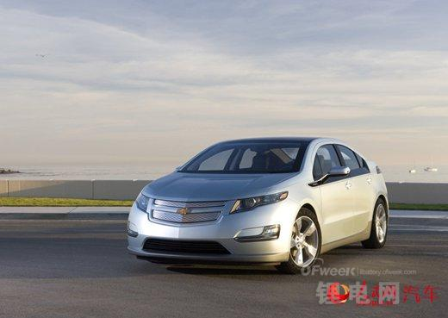
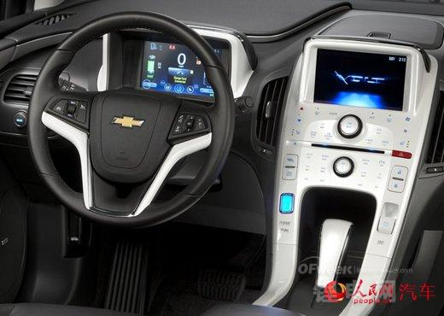
增程式电动车是通用汽车独特的电动车技术，其原理是利用汽油发动机为电动机发电，从而提高电动机的续航里程。以雪佛兰沃蓝达为例，在纯电动模式下，依靠车载的16千瓦时锂电池所储存的电量，沃蓝达可以行驶最高大约80公里，并且实现零排放和零油耗；当电量快要耗尽时，沃蓝达依靠一台1.4L增程发电机带动主发电机产生电能，然后驱动车辆，增程行驶里程最高可达490公里，使其最大总行驶里程达到570公里。
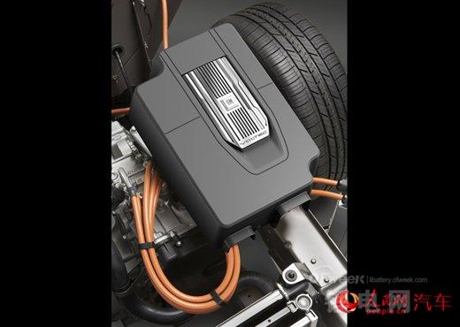
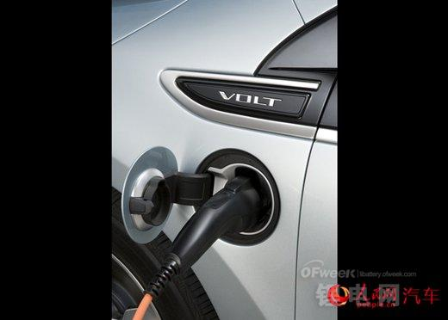
这种增程式的电动车同样以制动能力回收系统为基础，同时还具有充电方便、同时能够加油的优势。
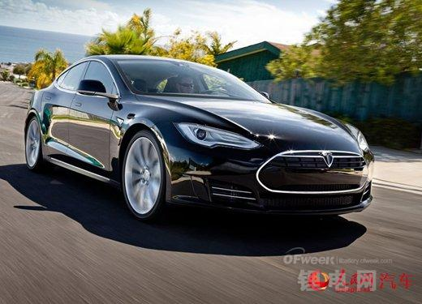
而特斯拉则以超越汽油车的数据表现博得了世界的眼球。特斯拉虽然是电车，但是众多的参数也是不可小视的，其中85KWhPerformance版本的百km加速时间只要4.4秒，最高车速210km/h，并拥有480km的续航里程。即便是功率稍低的60KWh车型，百km加速也只要5.9秒，续航里程370km/h，这一些惊人的参数在汽油车上都不会轻而易举的完成，但特斯拉却做到了。
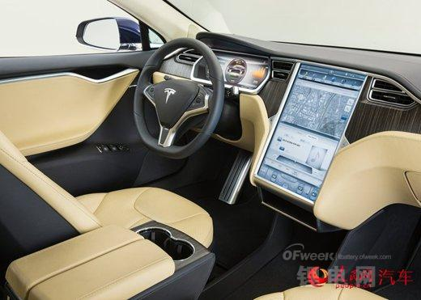
但同时，特斯拉采用的大量的“钴酸锂电池”却也为人诟病。这中电池多用于手机和笔记本电脑，虽然技术较为成熟，功率高、能量密度大，且一致性较高，但安全系数较低，热特性和电特性较差，成本也相对较高。
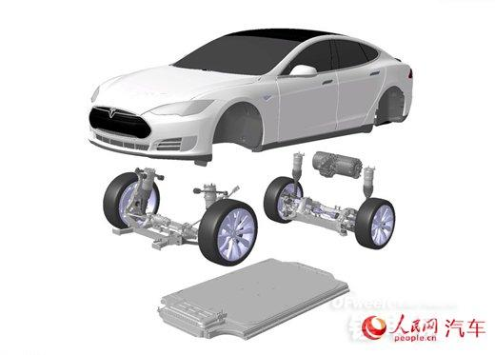
如果电池组较大且组内温度梯度控制得不好，就会存在很大的起火风险。那么Tesla如何“搞定”这一硬伤?秘密武器在于其电池管理系统，解决方案是将近8000节封装电池通过串联和并联结合在一起，并利用电池管理系统随时监控和管理每个电池砖的电压，温度以及整个电池片的输出电压。
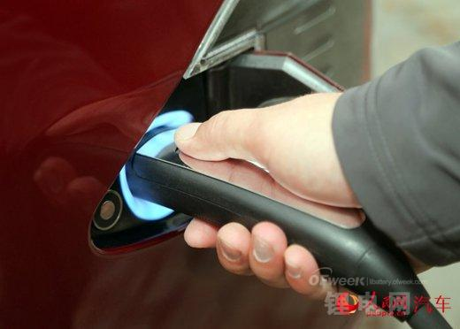
不管特斯拉电池的安全技术如何，至少目前它的火爆无人能及。需要指出的是，目前纯电动车在全球的销量仅仅为混合动力车的1%，目前距离电动车时代到来，还有一段时日，而特斯拉多少总会让人看到那么点希望。

